2020选修课开课课程信息
课程名称：《微观经济学》（在线学习方式）
上课教师：经济与管理学院李静
职称：副教授
学时：24学时
学分：1.5
《微观经济学》在线学习群：684528317
教师联系QQ：1456543448

《微观经济学》在线课程登录指南
- 登录网址
重庆高校在线开放课程平台http://www.cqooc.com/
- 点击右上角注册
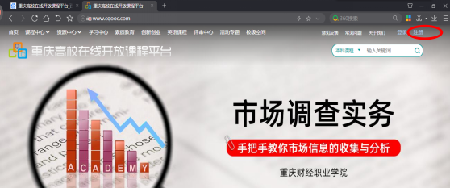

- 按照要求填写注册信息
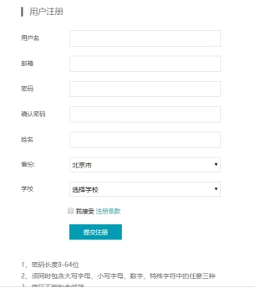
- 提交注册后，点击首页界面登录
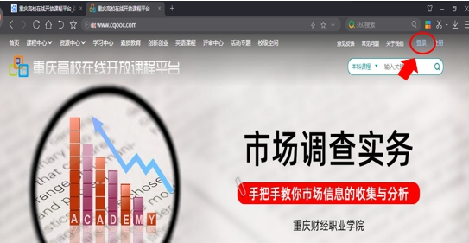
5、输入注册的账号和密码
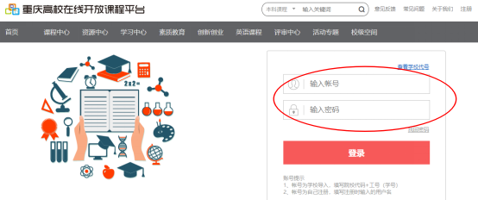

6、填写手机号，获取验证码，绑定手机
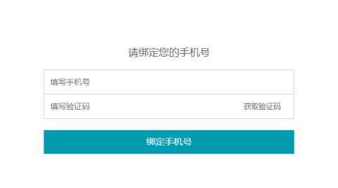
7、登录成功返回到首页界面，选择“高职课程”，输入“微观经济学”
8、点击搜索，进入“微观经济学第六次开课”
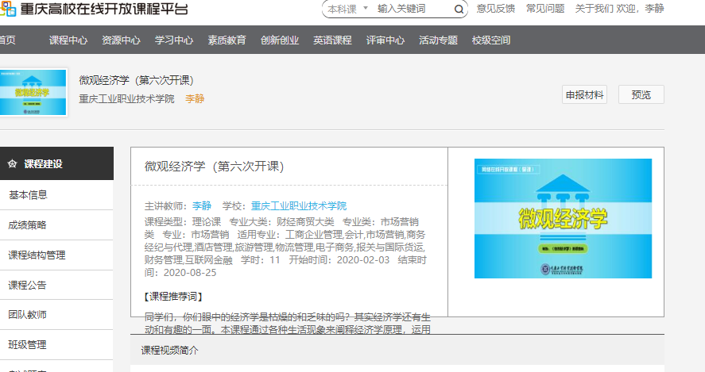

9、点击立即参加
10、进入后点击课程， 课程学习内容包含教学视频、学习资料、作业、讨论等。
请大家多关注公告内容，会及时提醒大家该完成的任务。

